算法讨论班第11期—郭清沛
2015年11月6日
1.Regular Expression Matching
Implement regular expression matching with support for '.' and '*'.
'.' Matches any single character.
'*' Matches zero or more of the preceding element.
The matching should cover the entire input string (not partial).
The function prototype should be:
bool isMatch(const char *s, const char *p)
Some examples:
isMatch("aa","a") → false
isMatch("aa","aa") → true
isMatch("aaa","aa") → false
isMatch("aa", "a*") → true
isMatch("aa", ".*") → true
isMatch("ab", ".*") → true
isMatch("aab", "c*a*b") → true

举个例子，分析一下匹配的过程:
S: a a b c d
P: c* a* b c
仔细观察，发现后面有*号的和后面没*号的匹配过程完全不同:
如果后面没有*号，就是普通的匹配
如果后面有*号，那么匹配不成功，可以跳过。
仔细分析下上面这个例子：
C* *之前的c和a 不匹配，因此直接跳到*号之后的a和a匹配
a* *之前的a和a匹配，所以*之后的b可以和a a b 三个字符进行匹配。
为什么？
因为a*可以和任意个数(包括0)个a进行匹配
在这么多的匹配方式中，只要有一种匹配方式能够进行到最后，那么这两个字符串就是匹配的。
问题的关键还是在于回溯：
一但一种方式匹配不成功，要回到上层尝试另一种匹配——提到回溯，想到递归，运用堆栈：
直接上代码分析一下：
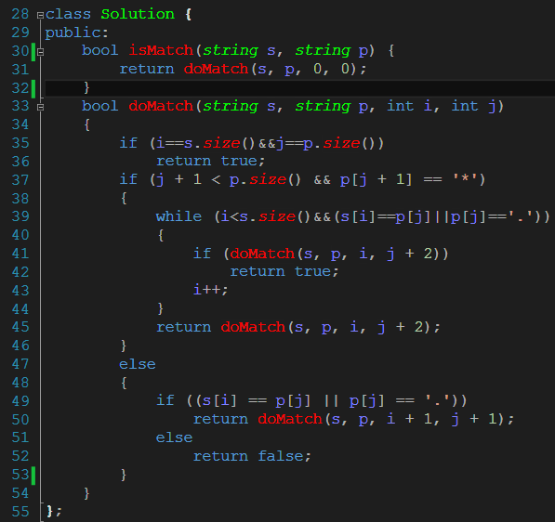

跟上周讲的wildcard Matching区别：
回顾下上周的wildcard Matching:
Wildcard Matching:
'?' Matches any single character.
'*' Matches any sequence of characters (including the empty sequence).

The matching should cover the entire input string (not partial).

The function prototype should be:
bool isMatch(const char *s, const char *p)

Some examples:
isMatch("aa","a") → false
isMatch("aa","aa") → true
isMatch("aaa","aa") → false
isMatch("aa", "*") → true
isMatch("aa", "a*") → true
isMatch("ab", "?*") → true
isMatch("aab", "c*a*b") → false
我们用相同的思路，尝试做一下:
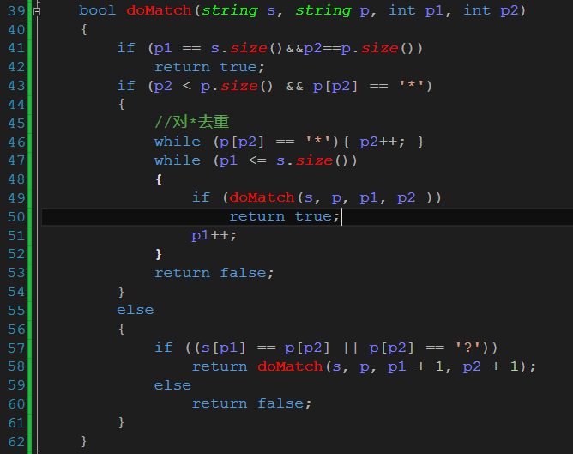
在本机上程序可以正确运行，但在leetcode上超时，为什么？？
仔细思考：这两个题为什么一个可以在leetcode上提交通过，一个会超时？

2.Simplify Path
Given an absolute path for a file (Unix-style), simplify it.
For example,
path = "/home/", => "/home"
path = "/a/./b/../../c/", => "/c"

解题思路：
本题要求熟悉unix的路径操作,重点是理解规则，没有难点
规则：
1.提取路径符’/’之间的字符，如果不以路径符号结尾，在最后加上’/’
2.跳过提取路径之间的 . 和 空
3.遇到“..”能回退就回退，回退不了(上级目录不存在)就跳过
4.化简之后的表达式中，不可能含有’.’ “ ..” 和 空 等字符，因此遇到这三个字符，要想办法就地处理
对于. 和 ‘’而言，就地处理就是跳过，对于'..'就地处理就是尝试回退到上级目录，回退不了时就跳过
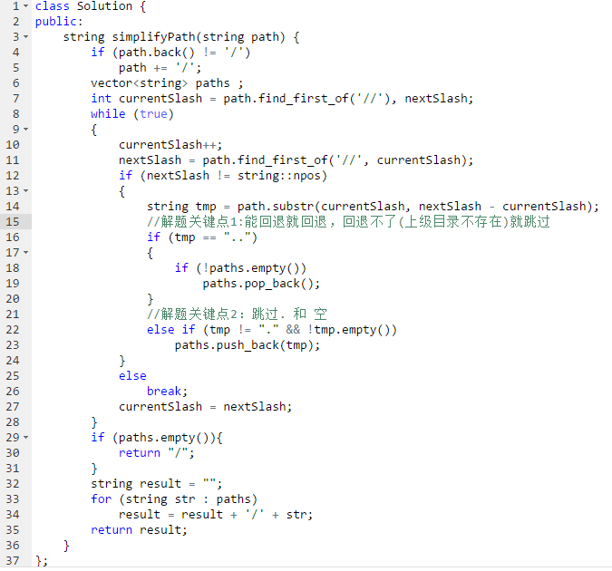

3.Sqrt(x)
Implement int sqrt(int x).
Compute and return the square root of x.
Subscribe to see which companies asked this question
解题思路：
牛顿迭代法：
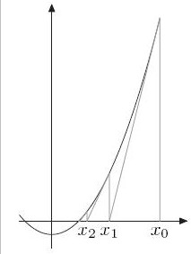
用牛顿迭代法解非线性方程，是把非线性方程 线性化的一种近似方法。把 在点 的某邻域内展开成泰勒级数 ，取其线性部分（即泰勒展开的前两项），并令其等于0，即 ，以此作为非线性方程 的近似方程，若 ，则其解为 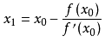 这样，得到牛顿迭代法的一个迭代关系式：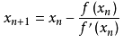 。
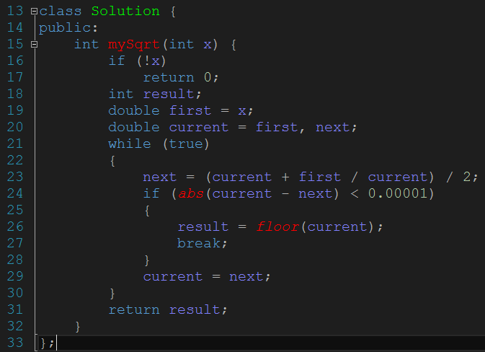

----------------------------------------------------------------------------------------------------------------------
下周主讲：王海璐
下周题目：(62,63) , 65, 68

